KẾ HOẠCH HOẠT ĐỘNG NHÁNH 1 “TÁI CHẾ TỪ TÚI NILON”

PHẦN 1: MỞ CHỦ ĐỀ
- Giáo viên cho trẻ xem video, nghe kể chuyện về các loại đồ dùng tái chế từ túi nilon. Tiếp đó, giáo viên tiến hành giờ học truy vấn, khuyến khích trẻ đặt ra các câu hỏi quan tâm về “Tái chế từ túi nilon”: Một số đặc điểm, tác dụng của một số đồ dùng tái chế từ túi nilon đối với con người, cách sử dụng, chất liệu, cách làm,..... đồng thời, giáo viên cùng trẻ xây dựng mạng nội dung trong bài học và trình bày theo hình thức sơ đồ tư duy.
* Câu hỏi trẻ đã biết:
- Con vừa xem gì?
- Tái chế túi nilon là gì?
- Tại sao chúng ta phải tái chế túi nilon?
- Việc tái chế túi nilon có tác dụng gì?
*Câu hỏi trẻ muốn biết?
- Con muốn tìm hiểu gì về viêc tái chế túi nilon?
- Có những túi nilon nào có thể tái chế, và túi nào thì không?
- Làm thế nào chúng ta có thể phân loại túi nilon để tái chế?
- Tác động của túi nilon không tái chế đến môi trường là gì?
- Cô và trẻ thống nhất nội dung khám phá về “tái chế từ túi nilon” trong 1 tuần (Mạng ND)

I. MẠNG NỘI DUNG.
Tên gọi?
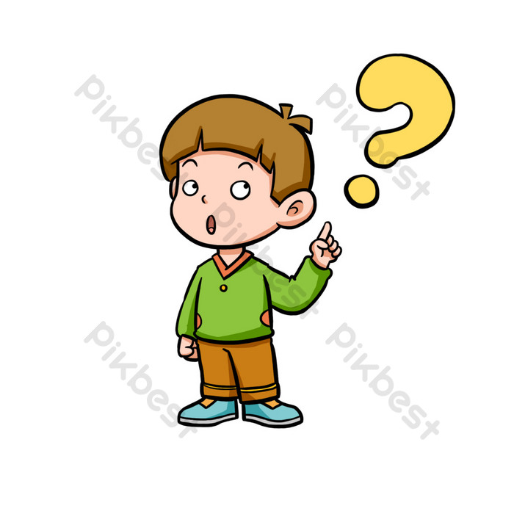
Đặc điểm, cấu tạo của.
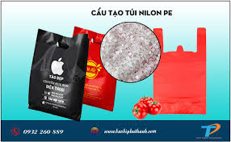

TÁI CHẾ TỪ TÚI NILON
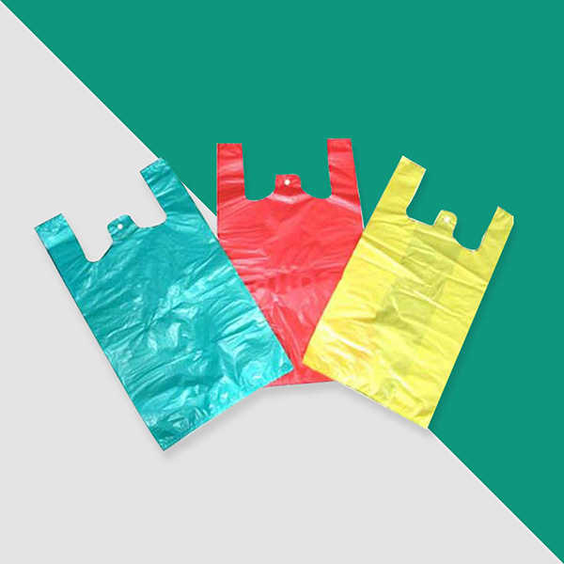

Nguyên liệu làm túi nilon

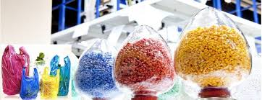

Cách sử dụng túi nilon
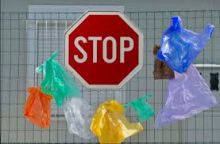
Quy trình tái chế túi nilon
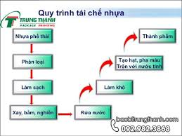



II. MẠNG HOẠT ĐỘNG
Hoạt động chơi:
Góc xây dựng: Bé xây xưởng túi nilon; trồng cây xanh...
Góc học tập: Đếm các nhóm đối tượng theo khả năng trong phạm vi 10.; Xếp số băng hột, hạt; Trò chơi Kidsmart.; Tô đồ chữ cái, chữ số, bảng chun toán học; Gắn số lượng tương ứng; Bé tập ghép vần; Bé với những quyển sách; Rút gỗ số; Bảng nam châm học toán và chữ; Bảng gỗ học toán; Rô bốt học toán và chữ cái; Bảng chơi mê cung; Bàn bi lắc có tay cầm.
Góc tạo hình: Vẽ khẩu trang: Vẽ cây xanh, vẽ thùng đựng rác, xe chở rác; Cắt xé dán khẩu trang; Làm khẩu trang., làm thùng rác, làm dầu hót rác, làm xe chở rác, làm cây xanh; Làm hoa quả từ túi nilon, làm túi giấy, làm trang phục từ túi nilon, làm quả cầu bằng túi ni lon...
Góc phân vai: Chơi bán hàng; Chơi bác sĩ; Nấu ăn: Hướng dẫn làm chả nem, bánh bao; Hướng dẫn làm kem xoài; Một số chế độ ăn khi trẻ bị bệnh táo bón. Hướng dẫn làm chả nem, bánh bao.
Góc sách: Trẻ xem sách, kể truyện; So sánh sự giống và khác nhau về sách: Đọc thơ, kể chuyện về chiếc khẩu trang,; Đóng kịch; Ghép tranh theo thứ tự bài thơ, câu chuyện; Kể chuyện bằng rối dẹt.

Hoạt động ngoài trời:
+ QS: QS sự phát triển của cây từ củ, hạt, cành, lá… ; QS mối liên hệ giữa cây với MT sống, với con vật...... ; Tìm hiểu về một số nguồn nước, vật nổi, vật chìm, tan, không tan trong nước... vòng tuần hoàn của nước, sự bốc hơi của nước, + TCVĐ: Kéo co, Gánh gánh gồng gồng, trồng nụ trồng hoa …
_{+ Chơi tự do các khu chơi}

Hoạt động học:
PTTC: Đi thay đổi tốc độ theo hiệu lệnh
PTTM: Dạy trẻ VĐ: "Chiếc khẩu trang mỉm cười"
PTNN: TC chữ cái e, ê.
PTTM: Làm khẩu trang (EDP)
PTNN: Dạy trẻ đọc thơ: "Không xả rác"..

Hoạt động khác:
- Hoàn thiện các bài tập, sản phẩm
- Bé đọc sách thư viện nhà trường
- Daỵ trẻ bỏ rác đúng nơi quy định
- Nghe các bài hát về chủ đề.
- Ôn chữ cái, chữ số."

PHẦN 2: THỰC HIỆN HOẠT ĐỘNG

NHÁNH 2: TÁI CHẾ TỪ TÚI NILON

Thứ 2 ngày 14 tháng 10 năm 2024.
Hoạt động học. PTTC. Đi thay đổi tốc độ theo hiệu lệnh.
I.Mục đích - Yêu cầu.
- Trẻ biết đi nhanh, chậm thay đổi tốc độ theo hiệu lệnh.
- Trẻ nhớ tên bài tập.
- Biết chơi trò chơi vận động.
2. Kỹ năng.
- Rèn kĩ năng khéo léo, nhanh nhẹn khi đi thay đổi tốc độ theo hiệu lệnh.
- Rèn sự chú ý, ghi nhớ có chủ đích cho trẻ.
- Rèn kỹ năng hợp tác với bạn bè.
3. Thái độ.
- Trẻ hứng thú, tích cực, chủ động tham gia hoạt động.
- Đoàn kết, ý thức kỷ luật, tập trung chú ý, hợp tác với bạn bè khi tham gia hoạt động..
II. Chuẩn bị.
1. Đồ dùng của cô:
- Trang phục gọn gàng, phù hợp. Nhạc bài hát “Chiếc túi nilon”.
- Sân tập sạch sẽ, an toàn, trang phục gọn gàng.
2. Đồ dùng của trẻ:
- Trang phục gọn gàng, phù hợp.
- Dây kéo co cho trẻ hoạt động
III. Tiến hành hoạt động.
* Ổn định tổ chức – giới thiệu bài:
- Cho trẻ chơi TC: Lộn cầu vồng.
- Cô trò chuyện cùng trẻ về an toàn cho bé.
Hoạt động 1: Khởi động.
- Cho trẻ đi theo đội hình vòng tròn – đi các kiểu đi – đi chạy theo tín hiệu – Hát chuyển đội hình thành 3 hàng dọc.
Hoạt động 2: Trọng động.
* Tập BTPTC kết hợp với dây trên nền nhạc “Sơ cứu cùng bác sĩ”.
- Tập các động tác: Tay – vai, chân, bụng – lườn, bật (4 lần 8 nhịp).
- Tập ĐTNM: Động tác chân.
* VĐCB: Đi thay đổi tốc độ theo hiệu lệnh.
- Cho trẻ đi trải nghiệm.
- Cô tổng hợp ý kiến và đi mẫu cho trẻ xem.
- Cô tập lần 1 không giải thích - Cho trẻ nhận xét cách đi.
- Lần 2 làm mẫu kết hợp với phân tích vận động:
+ TTCB: Cô đứng trước vạch xuất phát, mắt nhing thẳng.
+Thực hiện: Khi có hiệu lệnh “Đi nhanh”; “Đi chậm” đi thay đổi tốc độ theo hiệu lệnh. Thực hiện xong bài tập cô đứng về cuối hàng.
- Cho 2 trẻ ở 2 hàng thực hiện lần 1
- Cho trẻ nhận xét.
+ Lần 2: Tăng độ dài đoàn đường và cho trẻ ở 2 hàng lên thực hiện. (Cô sửa sai)
+ Lần 3: Cho 2 tổ thi đua thực hiện vận động (Trên nền nhạc bài hát “Tìm bạn thân ”.
- Đàm thoại tên vận động? Cách thực hiện?
* TCVĐ: Kéo co.
- Cô hướng dẫn cách chơi và cho trẻ chơi 2 lần.
Hoạt động 3: Hồi tĩnh.
- Cho trẻ đi nhẹ nhàng quanh sân tập 1-2 vòng dưới nền nhạc nhẹ
* Kết thúc tiết học: Cô động viên khen trẻ và hướng trẻ đến hoạt động sau.
* ĐÁNH GIÁ CUỐI NGÀY:

Thứ 3 ngày 15 tháng 10 năm 2024.
Hoạt động học. PTTM: Làm khẩu trang (EDP)
I. CÁC LĨNH VỰC HƯỚNG TỚI
S- Khoa học: Tên gọi, công dụng của khẩu trang ngăn bụi;
T- Công nghệ: Kéo, dây chun, băng dính, dập ghim;
E- Kỹ thuật: Quy trình chế tạo khẩu trang, kỹ năng cắt, buộc, dập ghim;
A- Nghệ thuật: Trang trí chiếc khẩu trang;
M- Toán: Chiều dài, chiều rộng, hình dạng chiếc khẩu trang có hình chữ nhật, khẩu trang có 1-2 lớp;
- Ngôn ngữ: Nghe – hiểu, biểu đạt;
Kỹ năng công dân thế kỷ XXI
Kỹ năng làm việc nhóm, hợp tác chia sẻ, sáng tạo, giao tiếp.
II. CHUẨN BỊ
- Nhiều khẩu trang bằng vải các màu (đỏ, xanh, đen, trắng, vàng), vải 1 lớp, vải 2 lớp;
- Dụng cụ: kéo, bút chì, thước, băng dính, dập ghim;
- Nguyên liệu: Vải các màu (đỏ, xanh, đen, trắng, vàng),vải 1lớp, vải 2 lớp, giấy lụa, dây chun, giấy A4.
III. QUY TRÌNH THIẾT KẾ KỸ THUẬT
Bước 1: Hỏi
- Tạo tình huống: Bạn Thư bị ho do bạn đi học về không đeo khẩu trang và hít phải khói bụi;
- Vậy theo các bạn để không bị ho và hít phải khói bụi thì chúng ta phải làm gì?
- Chiếc khẩu trang làm ra cần đảm bảo các yêu cầu gì?
- Tiêu chí 1: Khẩu trang có quai đeo vào tai;
- Tiêu chí 2: Khẩu trang phải che được cả mũi, cả miệng;
- Tiêu chí 3: Trang trí đẹp.
Bước 2: Tưởng tượng
- Chiếc khẩu trang con định làm trông như thế nào?
- Con chọn chất liệu gì để làm chiếc khẩu trang?
- Khẩu trang có dạng hình gì?
- Chúng mình trang trí chiếc khẩu trang như thế nào?
Bước 3: Lập kế hoạch
- Cho trẻ kết thành những nhóm 2 bạn thân
- Trẻ vẽ bản thiết kế; Lựa chọn nguyên vật liệu;
- Con làm thế nào để gắn được quai đeo vào khẩu trang? (buộc, dập ghim, gấp mép...)
- Trẻ thảo luận cùng nhau và thống nhất các bước thực hiện.
Bước 4: Thực hiện
- Trẻ thực hiện làm khẩu trang (nhóm trưởng phân công nhiện vụ cho từng bạn);
- Giáo viên bao quát hỗ trợ trẻ (nếu cần);
- Trẻ thử nghiệm: Con đeo có thoải mái không? Dây buộc có chắc không? con dập ghim như thế này thì khi đeo vào mặt có bị đau không?
- Trẻ chia sẻ sản phẩm của nhóm mình (tên gọi, cách làm, cách trang trí)
- Cô kết luận khẩu trang đã đảm bảo 3 yêu cầu.
Bước 5: Cải tiến
- Con có muốn thay đổi gì về khẩu trang của mình không?
- Kết thúc tiết học.

Thứ 4 ngày 16 tháng 10 năm 2024.

Hoạt động học. PTNN : Dạy trẻ đọc thuộc bài thơ "Không xả rác".

I. MỤC ĐÍCH YÊU CẦU
1. Kiến thức:
- Trẻ nhớ tên bài thơ, tên tác giả, hiểu nội dung bài thơ.
- Trẻ thuộc lời bài thơ, đọc đúng nhịp bài thơ.
2. Kỹ năng:
- Rèn kĩ năng phát triển ngôn ngữ rõ ràng, mạch lạc, ngắt nghỉ đúng nhịp bài thơ. Thể hiện tình cảm khi đọc thơ.
3. Thái độ:
- Trẻ hứng thú đọc thơ, tích cực tham gia vào hoạt động.
1. Đồ dùng của cô.
- Máy vi tính có nhạc bài hát “Bé không xả rác”; Nhạc hò vè.
- Video theo nội dung bài thơ.
2. Đồ dùng của trẻ.
- Trang phục phù hợp, ghế đủ cho trẻ.
III. Tiến hành
1 Ổn định tổ chức.
- Cô cùng trẻ vận động bài “Bé không xả rác”; “Chung tay bảo vệ môi trường”.
- Trò chuyện với trẻ về nội dung bài hát.
- Cô giới thiệu bài thơ, tác giả.
2. Nội dung
Hoạt động 1: Dạy trẻ đọc thuộc bài thơ: “Bé giữ vệ sinh môi trường”. TG: Lam Phương.
- Cô đọc diễn cảm bài thơ lần 1 cho trẻ nghe kết hợp cử chỉ, điệu bộ.
- Cô đọc bài thơ kết hợp hình ảnh trên máy tính.
+ Giảng nội dung: Bài thơ nói về tác hại của việc vứt rác bừa bãi và nhắc nhở chúng trẻ phải biết bỏ rác vào đúng nơi quy định.
- Cho cả lớp đọc thơ cùng nhau (2-3 lần). (Cô sửa sai cho trẻ, hướng trẻ đọc thể hiện tình cảm).
- Trẻ đọc thi đua theo tổ, nhóm.
- Cá nhân trẻ đọc.
Hoạt động 2: Tìm hiểu nội dung bài thơ.
- Đàm thoại:
+ Cô vừa dạy các con bài thơ gì?
+ Bài thơ nói về điều gì?
+ Các con có biết “Cái bánh có lá gói” là như thế nào không?
+ Vỏ của quả chuối thì như thế nào?
+ Khi dẫm phải vỏ chuối thì sẽ bị làm sao?
+ Bài thơ đã nhắc các bạn nhỏ điều gì?
+ Khi nhìn thấy rác thải con sẽ làm gì?
* Giáo dục trẻ: Phải thường xuyên có ý thức giữ gìn vệ sinh môi trường sạch sẽ, nhặt bỏ rác vào đúng nơi quy định.
- Cô giới thiệu bài thơ đọc theo nền nhạc nhẹ.
- Cô đọc kết hợp với nhạc cho trẻ nghe 1 lần.
+ Hỏi trẻ: Khi cô đọc bài thơ với nhạc con cảm thấy thế nào?
- Cho cả lớp đọc kết hợp với nhạc.
Hoạt động 3: Củng cố
- Cho trẻ biểu diễn bài: “Chung tay bảo vệ môi trường”.
- Kết thúc: Cô nhận xét tuyên dương trẻ và hướng trẻ đến hoạt động khác.
* ĐÁNH GIÁ CUỐI NGÀY

Thứ 5 ngày 17 tháng 10 năm 2024.

Hoạt động học. PTTM : Dạy vận động minh họa "Không xả rác" ST : Như Thảo
I.Mục đích - Yêu cầu.
1. Kiến thức.
- Trẻ hát thuộc lời bài hát, hát đúng giai điệu bài hát, thể hiện tình cảm khi hát.
- Trẻ biết vận động minh họa nhịp nhàng theo lời bài hát “Không xả rác”.
- Trẻ biết chơi trò chơi âm nhạc.
2. Kỹ năng.
- Rèn ở trẻ khả năng chú ý, quan sát, ghi nhớ, phát triển các giác quan.
- Dạy trẻ kĩ năng vận động múa theo lời, theo giai điệu của bài hát.
- Rèn phong cách và tác phong biểu diễn.
3. Thái độ.
- Trẻ hứng thú, tích cực tham gia vào các hoạt động.
- Biết yêu quý mẹ của mình.
II. Chuẩn bị.
1. Đồ dùng của cô.
- Máy vi tính, nhạc bài hát “Không xả rác”; “Hãy chung tay bảo vệ môi trường”.
- Phòng học rộng rãi, sạch sẽ.
- Trang phục gọn gàng.
- Nhạc chơi chơi trò chơi.
2. Đồ dùng của trẻ.
- Ghế ngồi, dụng cụ âm nhạc.
- Trang phục phù hợp .
III. Tiến hành hoạt động.
* Ổn định tổ chức: Cô cho trẻ nghe giai điệu đoán tên bài hát “Không xả rác”.
Hoạt động 1: Dạy vận động múa.
* Ôn kỹ năng ca hát.
- Yêu cầu trẻ nghe nhạc và hát 2-3 lần tùy theo khả năng của trẻ, theo hình thức khác nhau. Cô chú ý lắng nghe trẻ hát và sửa sai cho trẻ.
*Dạy vận động múa.
- Cô cho trẻ lựa chọn vận động và thể hiện vận động theo ý thích của trẻ.
- Cô định hướng chọn vận động múa, cô giới thiệu vận động múa.
* Hướng dẫn trẻ vận động múa
- Lần 1: Cô hát và múa mẫu lần 1 không nhạc
- Lần 2: Phân tích động tác kết hợp với từng câu hát.
- Động tác 1: “Ban ơi…….sạch mát”. Hai chân đứng sát nhau, một tay chống hông, tay kia đưa ra trước vẫy 2 lần, đồng thời nhún nhân sau đó đổi bên.
- Động tác 2: “Hãy bỏ rác… quy định bạn ơi ”. Một tay chống hông, tay kia đưa ngang lên má đầu hơi lắc (đổi bên)
- Động tác 3: “Hãy bỏ rác…….bạn ơi”. Vỗ tay sang hai bên đồng thời ký gót chân, đổi bên..
- Câu hỏi gợi mở: Khi cô múa cử chỉ, ánh mắt thể hiện như thế nào?
- Lần 3: Cô múa vận động kết hợp với nhạc cho hết bài hát.
- Tập thể múa cùng cô từng động tác 2-3 lần không nhạc.
- Cả lớp múa đến hết bài hát kết hợp với nhạc.
- Từng tổ múa, nhóm, cá nhân dưới nhiều hình thức khác nhau (có nhạc).
- Cô cho trẻ nhắc lại tên vận động. Hỏi trẻ tên bài múa, tên tác giả.
Hoạt động 2: Nghe hát: “Hãy chung tay bảo vệ môi trường”.– ST: Võ Văn Lý
- Lần 2: Hát và cho trẻ hưởng ứng cùng cô. Hỏi trẻ: Tên bài hát nghe?
Hoạt động 3: Trò chơi âm nhạc: “Tai ai tinh”
- Cô giới thiệu trò chơi, cô hướng dẫn cách chơi: Cô mời 1 trẻ lên đội mũ chóp sau đó mời 1 bạn lên hát, cho bạn đội mũ chóp đoán tên bạn hát là ai.
- Cho trẻ chơi 2-3 lần.
Kết thúc: Nhận xét tuyên dương hướng trẻ sang hoạt động khác.
* ĐÁNH GIÁ CUỐI NGÀY

Thứ 6 ngày 18 tháng 10 năm 2024.

Hoạt động học. PTNN. Trò chơi chữ cái e, ê

I.Mục đích - Yêu cầu.
1. Kiến thức:
- Trẻ nhận biết và nhận đúng chữ cái: e, ê theo yêu cầu của cô.
- Trẻ biết chơi trò các chơi với chữ cái.
2. Kỹ năng:
- Rèn kỹ năng phát âm chuẩn, lấy cất đồ chơi và phân biệt được chữ e, ê.
- Rèn ở trẻ giác quan, khả năng chú ý, ghi nhớ có chủ định.
- Rèn kỹ năng hợp tác với bạn bè.
3. Thái độ:
- Giáo dục trẻ yêu quý bạn bè trong lớp.
II. Chuẩn bị.
1.Đồ dùng của cô:
- Nhạc bài hát: “Không xả rác”, “Hãy chung tay bảo vệ môi trường”.
- Cầu khỉ, quả gắn chữ cái e, ê,
- Cờ, túi cát, cột ném.
2. Đồ dùng của trẻ:
- Trang phục phù hợp, gọn gàng.
- Bông hoa, chiếc lá đủ cho trẻ hoạt động.
- Hạt gấc.
III. Tiến hành hoạt động.
Ổn định tổ chức- giới thiệu bài.
- Cô và trẻ cùng hát bài hát : Không xả rác.
Hoạt động 1: Chương trình: Trò chơi dân gian.
- Cô giới thiệu chương trình: “Trò chơi dân gian”. Gồm 3 đội chơi.
+ Phần 1: Đi chợ dân gian.
+ Phần 2: Vui chơi có thưởng
+ Phần 3: Bé vui xếp chữ.
Ho¹t ®éng 2: Trò chơi chữ cái.
Phần 1: Đi chợ dân gian.
- Trò chơi 1: Đi cầu khỉ : Cách chơi: Cô chuẩn bị nhiều loại quả gắn chữ cái e, ê. Nhiệm vụ của 3 đội là lên chọn quả có chữ cái e, ê và đọc to đi qua cầu, đầu đội túi cát tay cầm quả chuyển về rổ của đội mình. Thời gian chơi là 1 bản nhạc kết thúc bản nhạc đội nào chuyển đúng và nhiều hơn đội đó giành chiến thắng.
- Cô nhận xét, động viên trẻ.
- Trò chơi 2: Ném còn.
- Cách chơi: Lần lượt từng trẻ của mỗi đội sẽ lên chọn quả còn có chữ cái giống chữ cái treo ở cột đọc to và ném trúng cột. Đội nào ném đúng và ném được nhiều quả còn đội đó giành chiến thắng.
Phần 2: Vui chơi có thưởng.
- Trò chơi: Tìm hoa cho lá.
- Mỗi trẻ một chiếc lá hoặc một bông hoa đi vòng tròn hát 1 bài, khi có yêu cầu tìm hoa cho lá thì trẻ nào có chữ cái giống nhau trên lá và hoa thì kết thành một cặp hoa lá. Cặp hoa lá nào tìm đúng thì sẽ thưởng một lá cờ.
Phần 3: Bé vui xếp chữ.
- Trò chơi xếp chữ: Cô chia mỗi trẻ 1 rổ hạt gấc trẻ ngồi xếp chữ theo yêu cầu của cô
- Cô quan sát và nhận xét trẻ.
Ho¹t ®éng 3: Phần thưởng của bé (kết thúc tiết học).
- Cô nhận xét và thưởng hoa điểm 10 cho trẻ.

Thứ 7 ngày 19 tháng 10 năm 2024.
Hoạt động học. PTNN: Ôn bài thơ "Không xả rác".

I.Mục đích - Yêu cầu.
1. Kiến thức.
- Trẻ đọc thơ to, rõ ràng, biết đọc đúng theo nhịp điệu của bài thơ.
- Khi đọc trẻ thể hiện được tình cảm theo nội dung của bài thơ. Biết kết hợp với nhạc theo lời bài thơ.
2. Kỹ năng.
- Rèn kĩ năng đọc to, đúng nhịp, ngắt nghỉ đúng chỗ, rõ ràng, trả lời được câu hỏi của cô.
- Rèn kỹ năng thể hiện sự tự tin nhanh nhẹn cho trẻ.
3. Thái độ.
- Trẻ hứng thú, tích cực tham gia vào các hoạt động cùng cô và bạn.
II. Chuẩn bị.
1. Đồ dùng của cô.
- Nhạc hò vè, nhạc bài hát “Không xả rác”, một số đạo cụ (thanh la, mõ dừa).
2. Đồ dùng của trẻ:
- Tâm thế thoải mái, đầu tóc, gọn gàng.
- Ghế đủ cho trẻ hoạt động.
III. Tiến hành hoạt động.
* Ổn định tổ chức:
- Cô cùng trẻ chơi trò chơi “Hãy làm như cô nói”. Chúng mình vừa chơi trò chơi gì?
Hoạt động 1: Cùng bé đoàn tên bài thơ.
- Cô đọc 1 câu thơ trong bài thơ “Không xả rác”
- Cho trẻ đoán tên bài thơ, tên tác giả.
Hoạt động 2: Ôn bài thơ “Không xả rác”
- Cho trẻ đọc lại bài thơ 2-3 lần (Cô chú ý sửa sai cho trẻ).
- Cho trẻ đọc bài thơ dưới nhiều hình thức khác nhau (tổ, nối tiếp...)
- Đàm thoại:
+ Chúng mình vừa đọc bài thơ gì?
+ Bài thơ nói về điều gì?
+ Các con làm gì để bảo vệ môi trường xanh sạch đẹp?
- Cô cho trẻ đọc bài thơ với nhạc hò vè + Kết hợp với dụng cụ 2-3 lần.
* Hoạt động 3: Củng cố.
- Cô giới thiệu bài hát “Hãy chung tay bảo vệ môi trường”.
- Cô hát và cho trẻ biểu diễn lần 1.
- Lần 2 cho trẻ hưởng ứng cùng cô – Cô nhận xét tuyên dương trẻ.
* ĐÁNH GIÁ CUỐI NGÀY:

*PHẦN 3: ĐÓNG CHỦ ĐỀ
1. Triển lãm sản phẩm.
- Sơ đồ tư duy tổng quan nhánh “Tái chế từ túi nilon”.
- Các sản phẩm:
+ Bài vẽ, nặn, thủ công: Nặn, vẽ về chiếc túi .. tặng bạn;
+ Các loại album về các loại túi nilon; Đồ dùng đồ chơi…
+ Các loại sản phẩm STEAM: Khẩu trang.
- Ảnh quá trình hoạt động của các con: Ảnh các bạn vui chơi ở các góc chơi; Anh các bạn chia sẻ tình cảm với nhau…
- Video clip các con đã tìm hiểu, thực hiện trong nhánh.
- Quy trình bằng ảnh: Quy trình làm khẩu trang.
- Trang phục, mũ múa tranh ảnh, quà tặng bạn….
2. Hoạt động biểu diễn, thuyết trình, chia sẻ.
- Thuyết trình về cách làm khẩu trang.
- Giao lưu: Cha mẹ chia sẻ một số sở thích, năng khiếu, tính cách, thói quen của trẻ…
- Thực hiện lại một số hoạt động thú vị đã làm trong nhánh cùng cha mẹ và khách mời: Làm khẩu trang; làm album về các loại khẩu trang …
+ Bài tập tư duy:
+ Đếm và viết số lượng trứng.

GIÁO VIÊN CHỦ NHIỆM  Bùi Thị Mến | TTCM DUYỆT  Bùi Thị Mến | HIỆU PHÓ CM DUYỆT  Lưu Thị Thắm

